

Guía de Laboratorio - HTML

**Lenguaje de programación Orientada a Web**

Ing. Saulo William Pineda Cubillas

CIP: 154872

**Laboratorio 01**

**Objetivo:** Utilizar la herramienta GitHub para conocer el manejo de control de versiones de las fuentes de nuestros futuros aplicativos.

1. Ingresaremos y crearemos una cuenta de GitHub ingresamos a la siguiente dirección web url: <https://github.com/> nos mostrará la siguiente imagen:

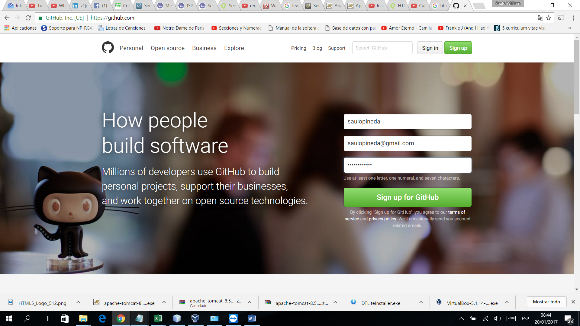

1. Una vez ingresado al sistema, usamos la opción nuevo repositorio, mostrando la ventana de la siguiente manera:

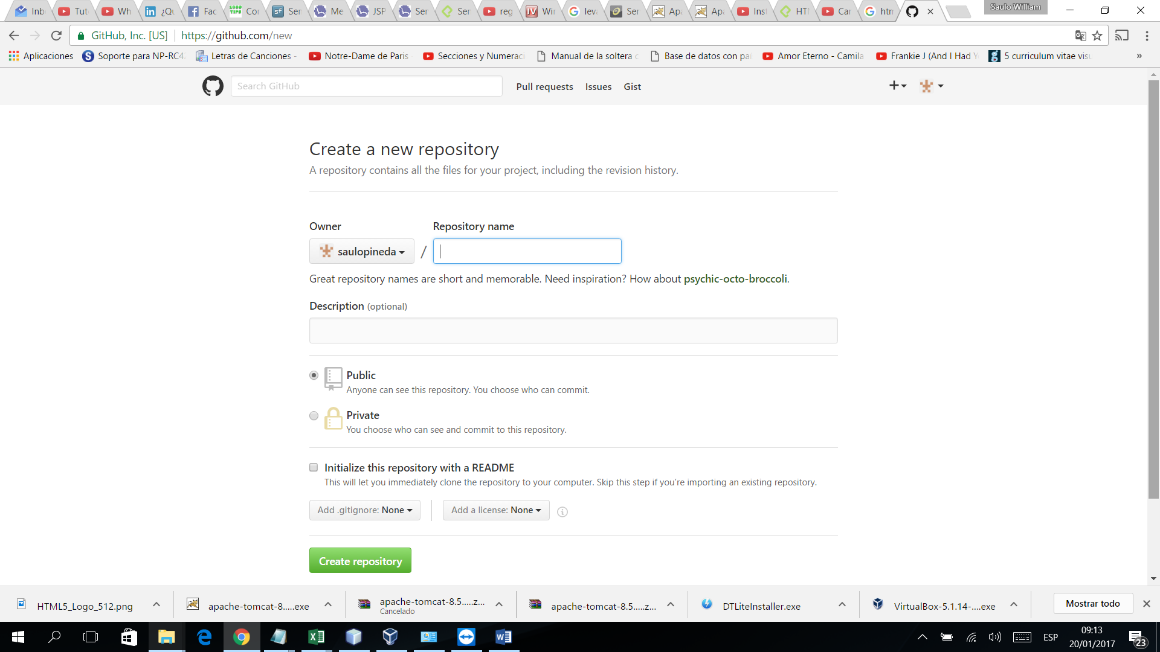

1. En la opción nombre de repositorio (Repository name), ingresaremos el nombre de nuestro repositorio, para nuestro ejemplo colocaremos las siglas del curso “LPOW_” y colocaremos nuestro nombre ejemplo: “LPOW_SauloPineda”.
2. En Description, colocaremos la descripción general de nuestro proyecto.
3. Elegiremos la opción Public, ya que estamos utilizando una versión sin pagar.
4. Nuestra ventana deberá de estar así:

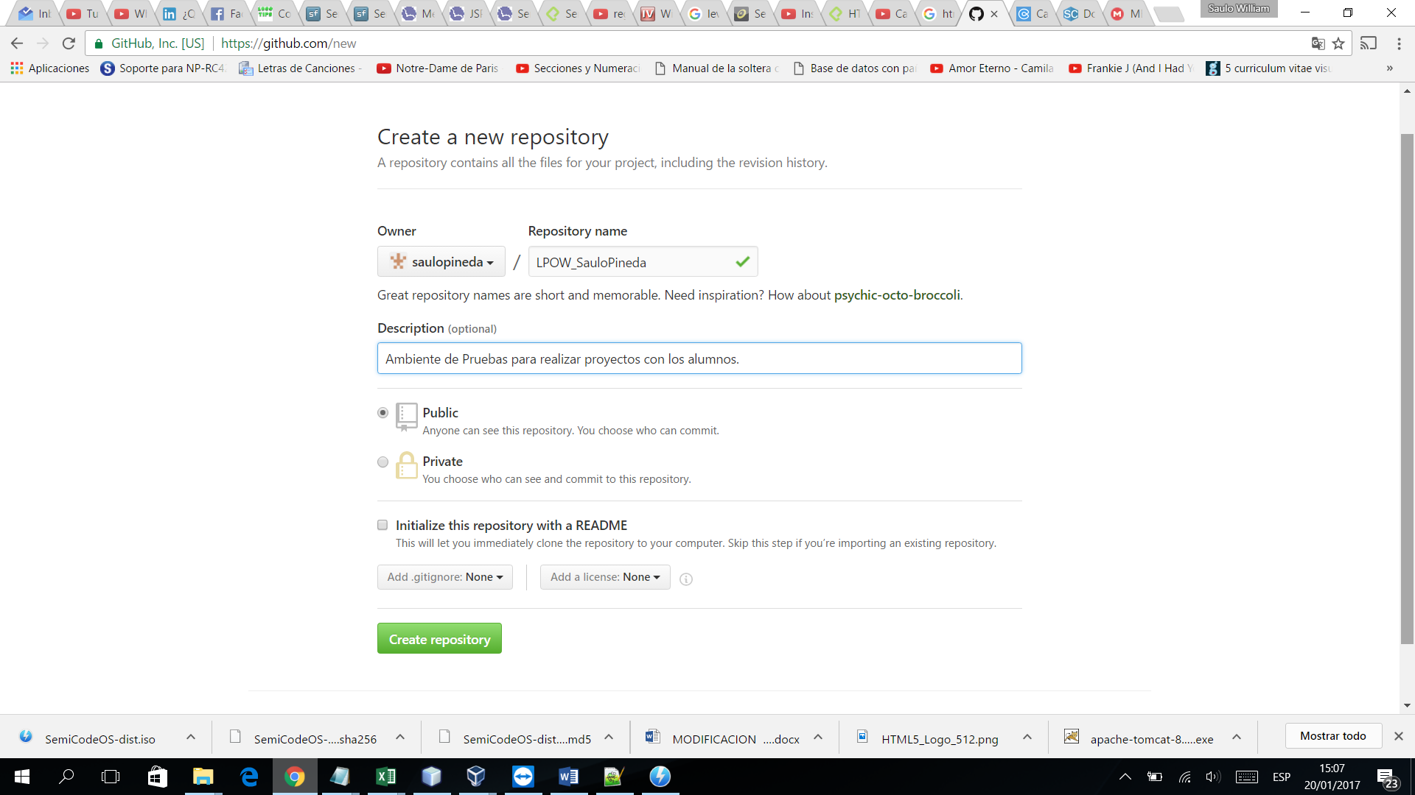

1. Una vez creado nuestro repositorio, nos mostrará la siguiente ventana indicando la ruta del repositorio:

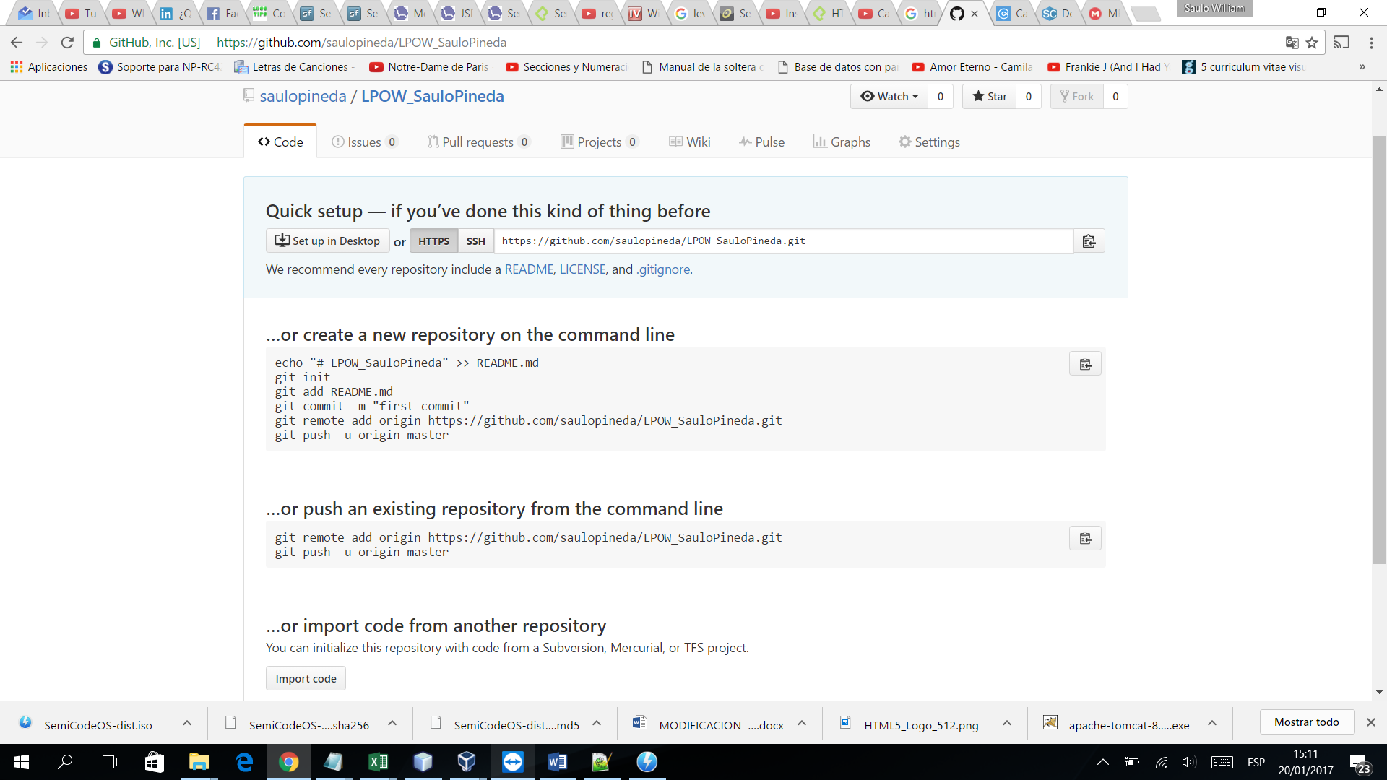

1. Abriremos nuestro programa el GitHub en nuestra pc local, se presentará de la siguiente forma:

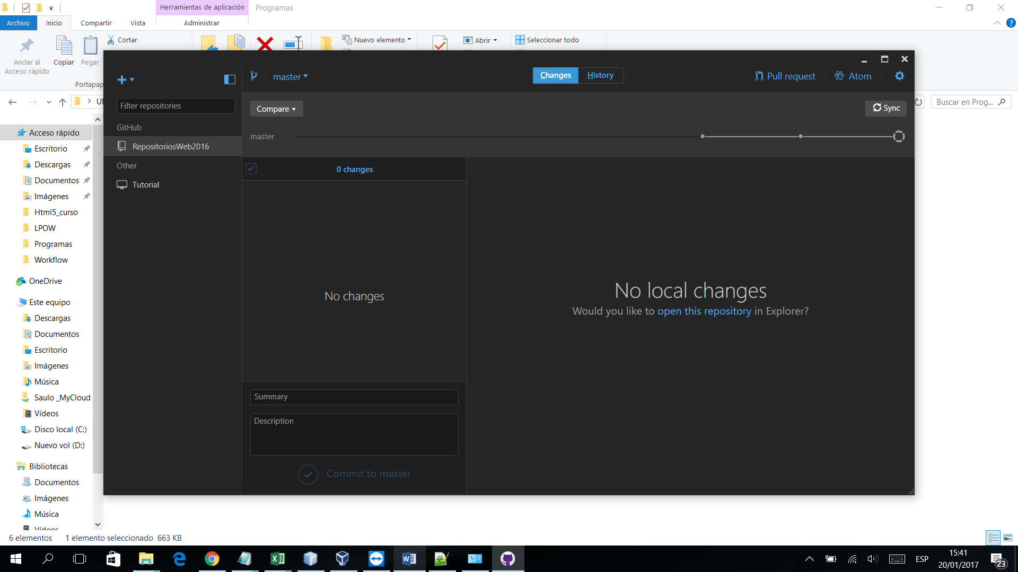

1. Ingresaremos nuestro repositorio que creamos en los pase anteriores, para ello debemos ingresar al programa nuestra cuenta de Github, luego daremos clic en el botón “+”, ubicado en la parte superior y elegiremos la opción Clone:

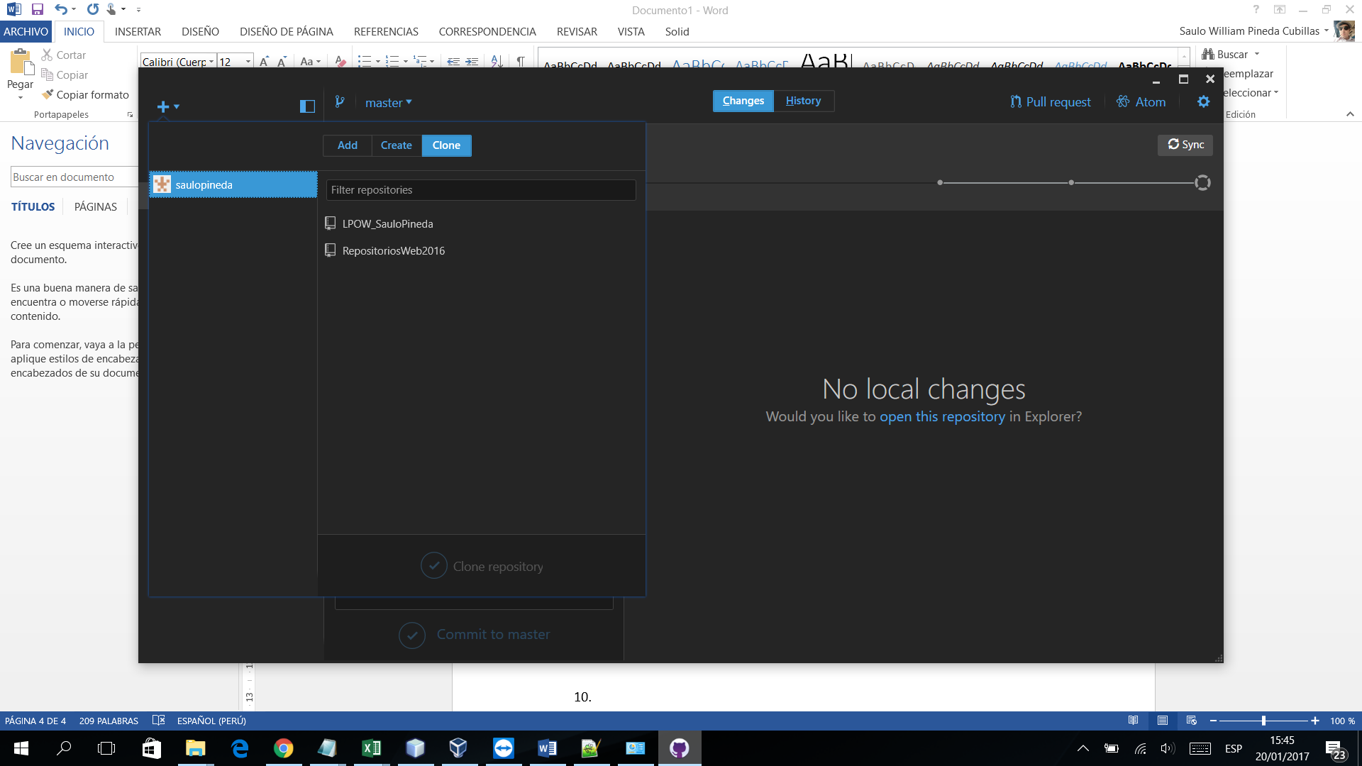

1. Elegiremos el repositorio que creamos paso atrás “LPOW_” unido a tu nombre, y en la parte inferior daremos en el check clone “LPOW_... ”

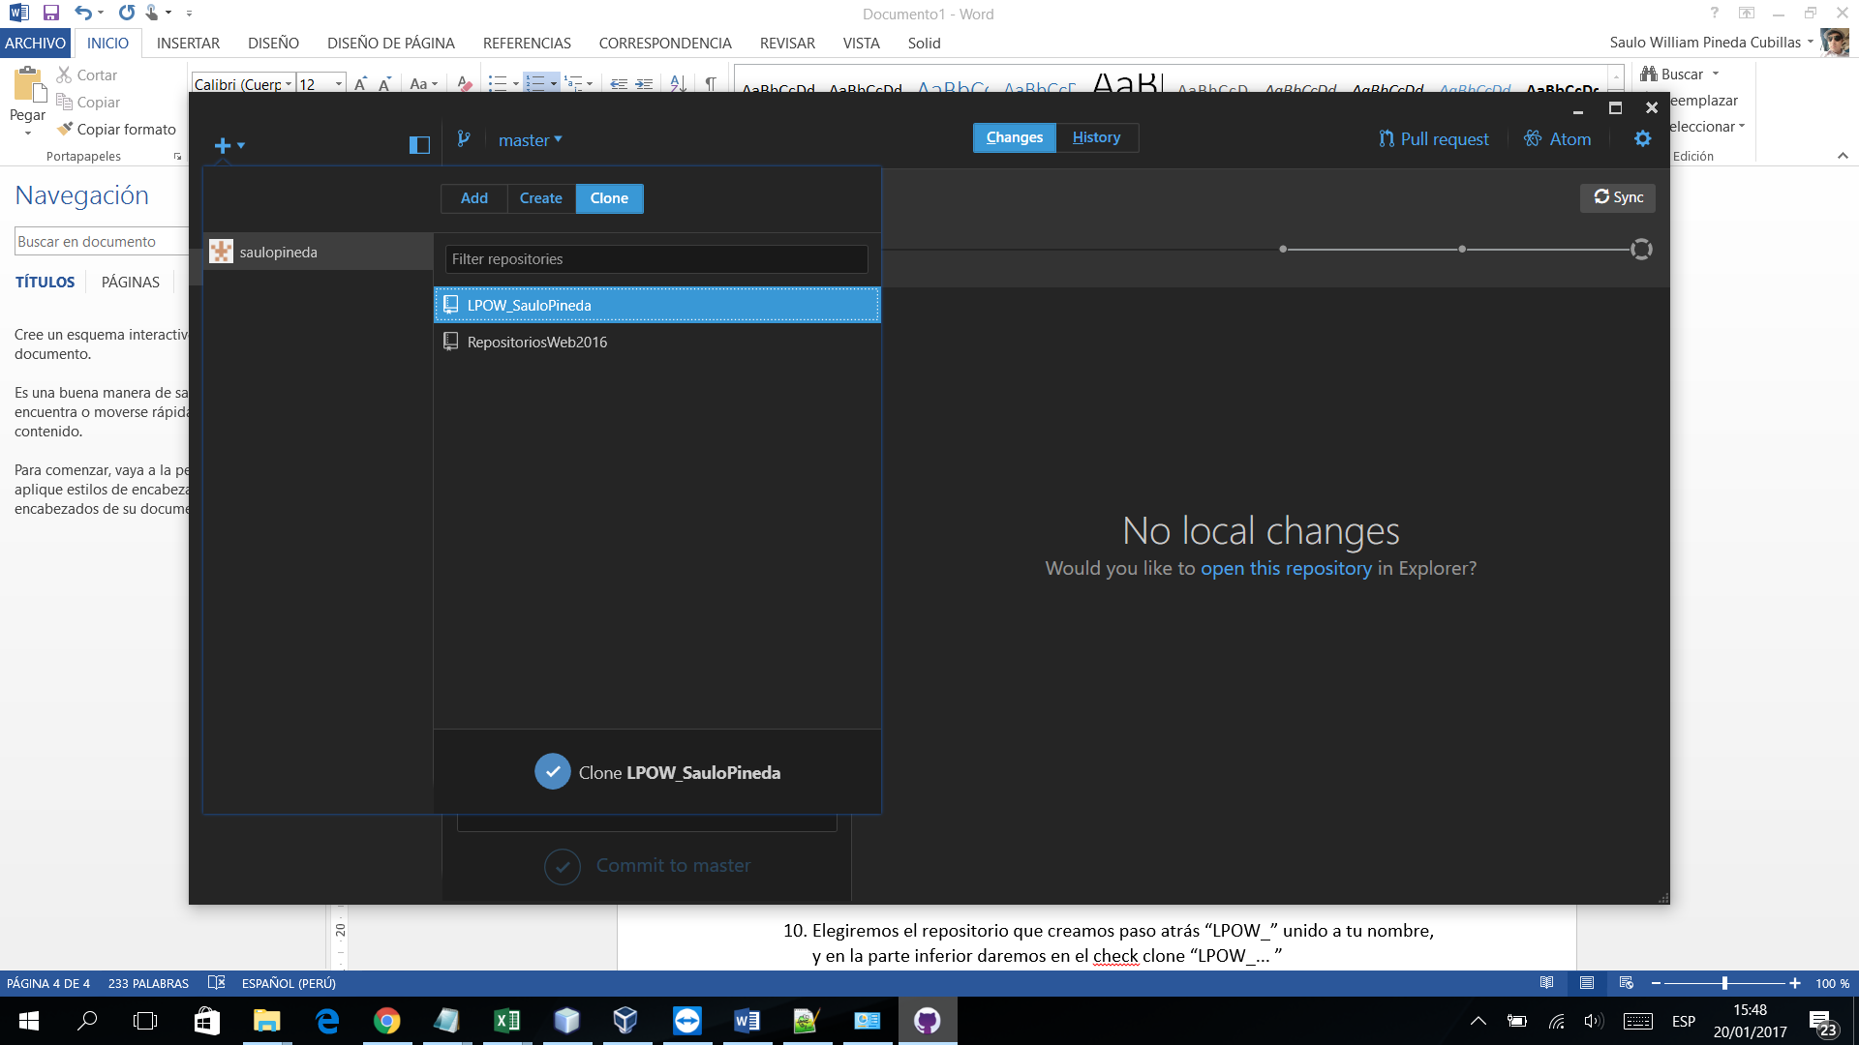

1. Indicaremos la ruta local donde se clonará el repositorio, damos aceptar y descargará el repositorio, mostrándolo en la barra lateral nuestro repositorio clonado.

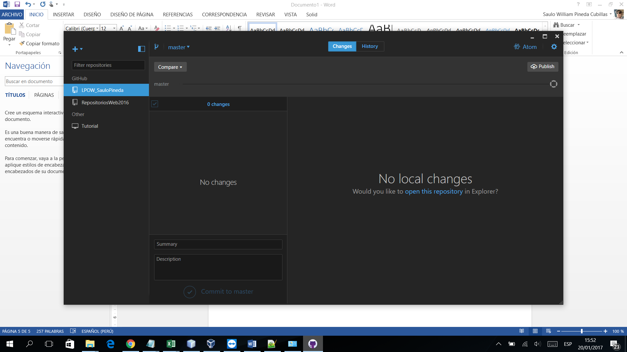

1. Es hora de generar nuestro primer archivo, para ello iremos a la ruta local donde hemos creado nuestro repositorio y colocaremos un archivo *.txt en blanco.

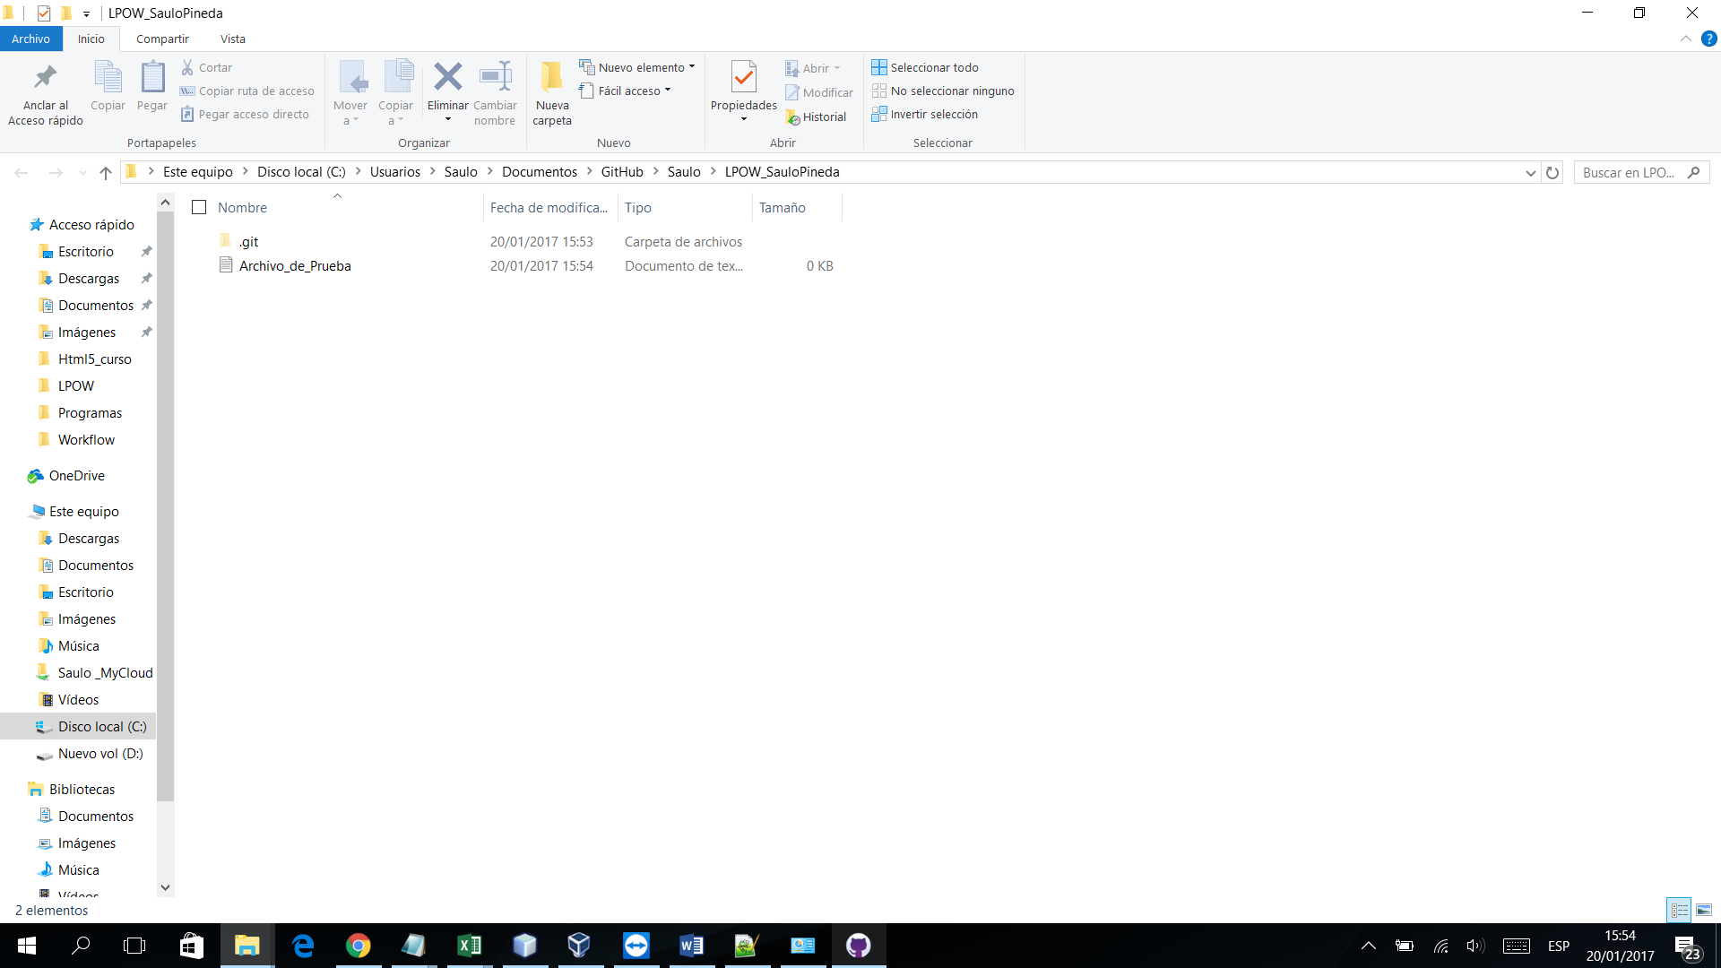

1. Luego regresaremos a nuestro programa GitHub y veremos nuestro archivo que se encuentra colocado y listo para cargarlo, agregaremos un comentario y una descripción en los campos Sumary y Description, presionando el botón Commit to master, lo enviaremos a nuestro master interno listo para publicar.

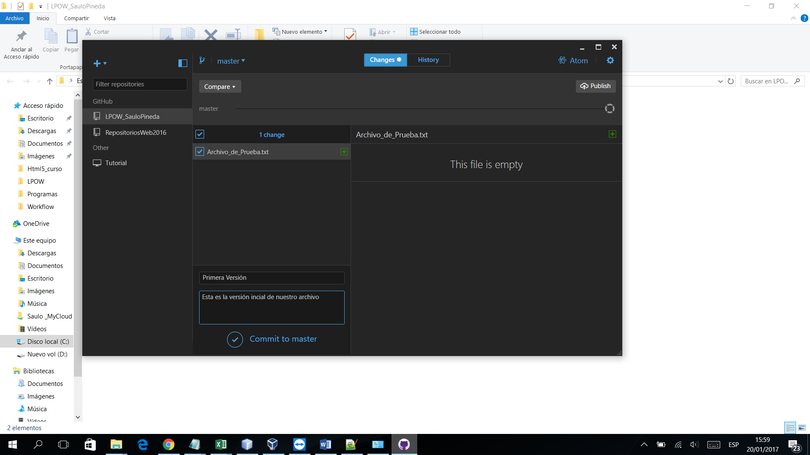

1. al guardarlo nos mostrará el cuadro indicando quien hizo el cambio, la fecha de realizado, los comentarios colocados, la opción de revertir el cambio.

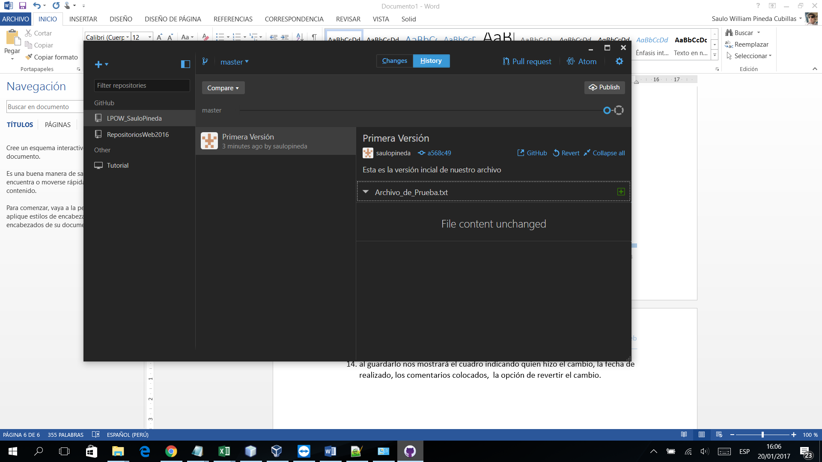

1. Le daremos al botón publicar (Publish) para enviar los cambios realizados a nuestro espacio de GitHub en la nube, a partir de esta publicación los demás archivos serán sincronizados. Quedan la ventana de la siguiente forma:

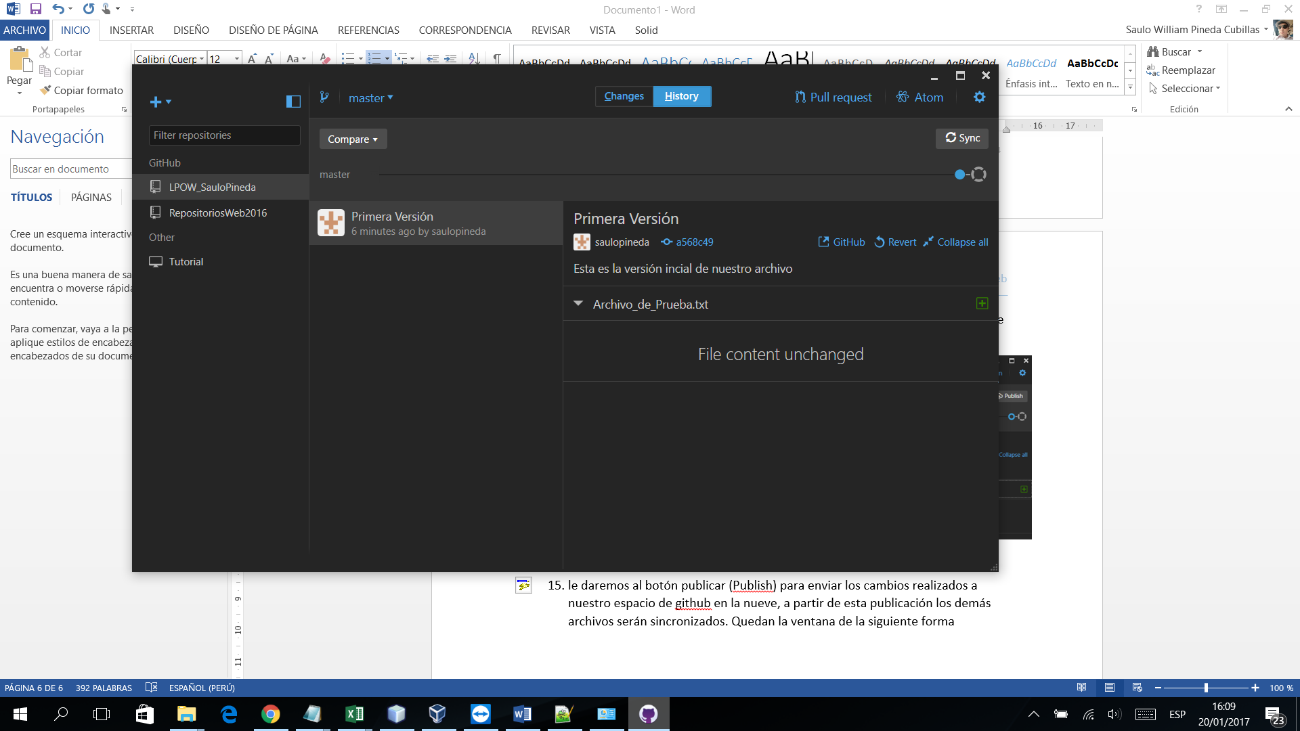

1. Iremos a nuestra cuenta GitHub en la web y verificaremos si nuestros cambios se han realizado.

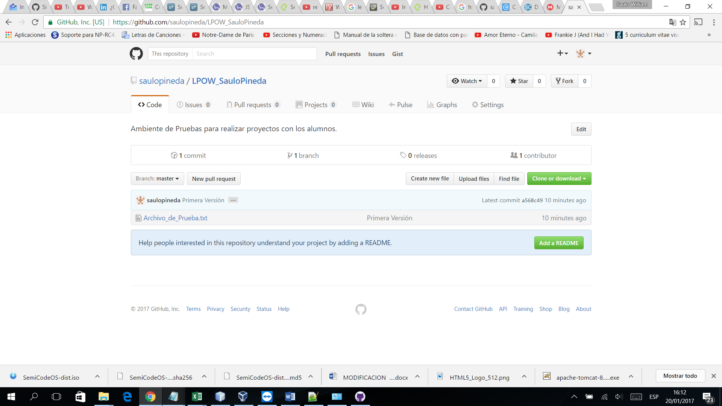

1. Ahora aremos una modificación en nuestro archivo y veremos los cambios en GitHub local, para ello daremos clic en botón Change en la parte superior del programa.

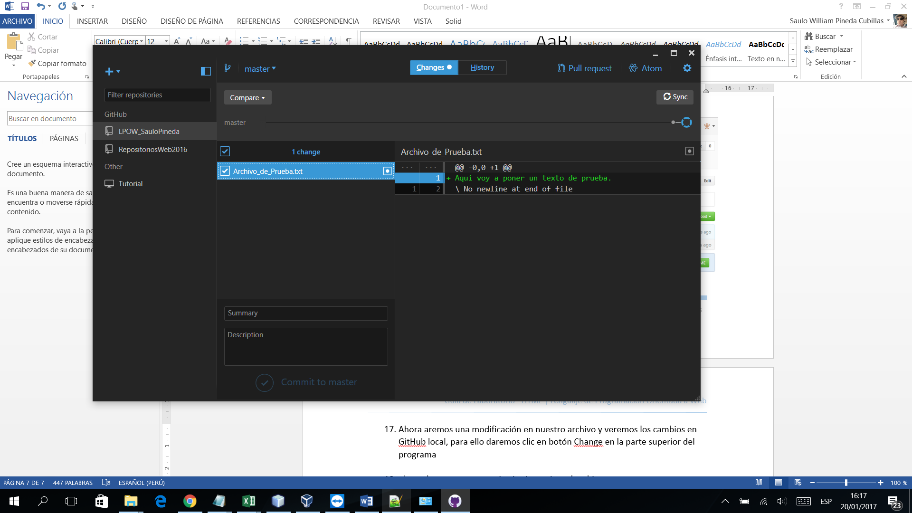

1. Luego ingresaremos los comentarios correspondientes, daremos un Commit, sin sincronizar el archivo, iremos al botón Historial (History) para verificar que en el master local se encuentre el cambio.

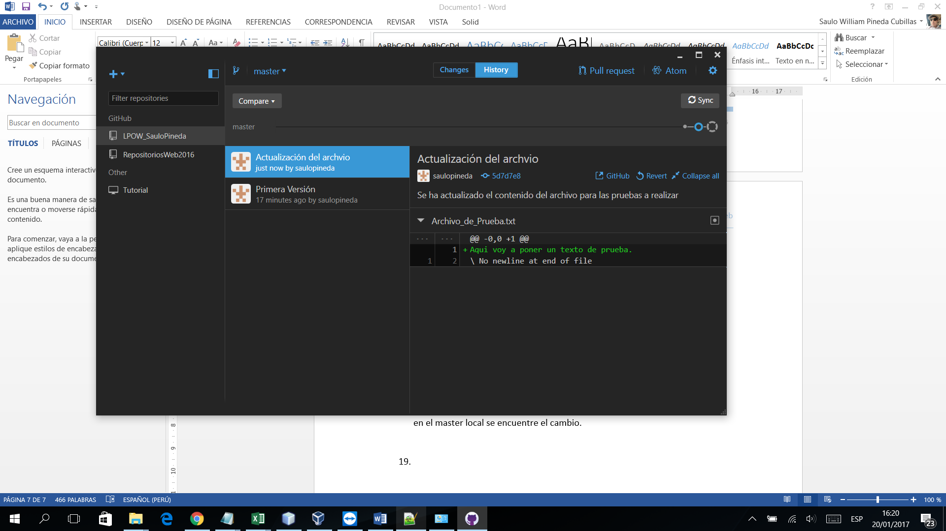

1. Verificaremos en la web que nuestro cambio no se haya generado.
2. Luego haremos en el botón sincronizar (Sync) para enviar a la nube nuestro archivo.
3. Verificaremos en la nube si el archivo se encuentra actualizado.

**Ejercicios Propuestos:**

1. Agrega un nuevo archivo a tu repositorio local llamado Archivo_de_Prueba2, colocando una frase que tú desees, que ninguno de tus compañeros lo sepa, luego súbelo a la nube.
2. Deberás copiar dos repositorios de tus compañeros de clase, pregunta los nombres de usuario de sus cuentas y busca los en la nube, y ve como clonar desde la nube el repositorio a tu cuenta.
3. En los dos repositorios clonados, busca el nuevo archivo creado por tu compañero “Archivo_de_Prueba2”, y verifica la frase que puso.
4. Sobre los archivos de tus compañeros, ingresa una nueva frase y súbelo a la nube.

**Laboratorio 02**

**Objetivo:** Conocer la estructura de una página web basada en HTML.

Herramientas a usar: GitHub, Atom.

1. Ahora crearemos una carpeta en nuestro repositorio “LPOW_...” la cual se llamará HTML
2. Abriremos nuestro programa Atom, el cual se nos mostrará de la siguiente forma:

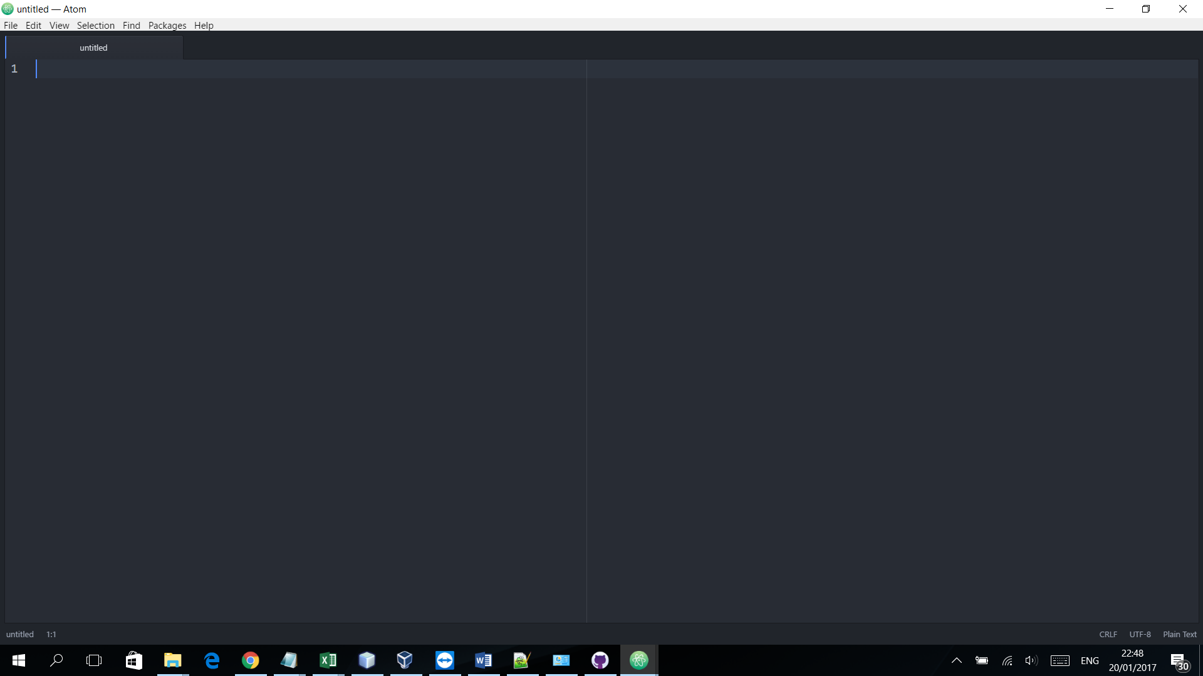

1. Iremos a la opción “File\Save As…” (si estas usando otro editor de texto, asegúrate que el tipo de documento se “UTF-8”) y de daremos de nombre index.html, en el atom nos quedará de la siguiente forma:

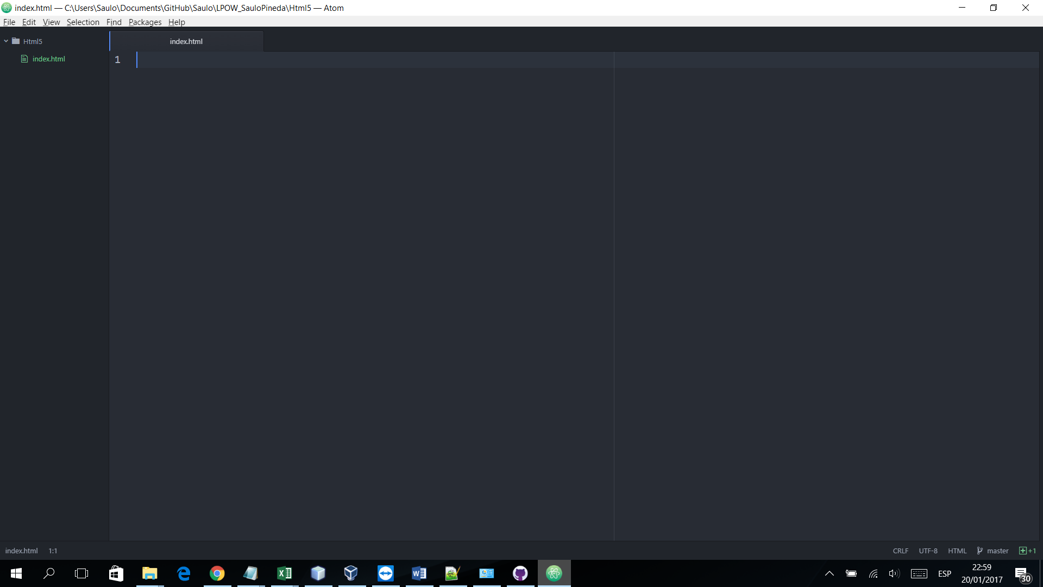

1. Conozcamos la sentencia origen de toda web, el html base, escribiremos la siguiente sentencia:

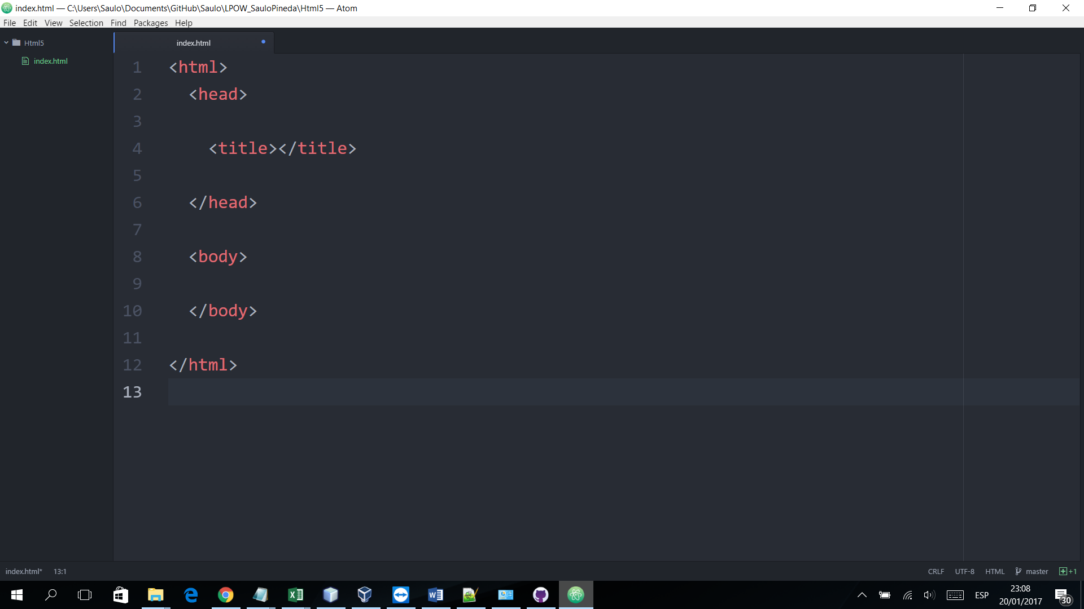

1. Agregaremos los siguientes datos a nuestra página web, el título “Que esperas pon un título” y el contenido copiaremos lo siguiente:

“HTML Sigla en inglés de HyperText Markup Language (lenguaje de marcas de hipertexto), hace referencia al lenguaje de marcado para la elaboración de páginas web. Es un estándar que sirve de referencia del software que conecta con la elaboración de páginas web en sus diferentes versiones, define una estructura básica y un código (denominado código HTML) para la definición de contenido de una página web, como texto, imágenes, videos, juegos, entre otros. Es un estándar a cargo del World Wide Web Consortium (W3C) o Consorcio WWW, organización dedicada a la estandarización de casi todas las tecnologías ligadas a la web, sobre todo en lo referente a su escritura e interpretación. Se considera el lenguaje web más importante siendo su invención crucial en la aparición, desarrollo y expansión de la World Wide Web (WWW). Es el estándar que se ha impuesto en la visualización de páginas web y es el que todos los navegadores actuales han adoptado.

Primeras especificaciones de HTML

Marcador HTML

* Elementos
* Atributos

Códigos HTML básicos

Colores para HTML

Nociones básicas de HTML

Aprender HTML analizando páginas reales

Historia del estándar

Accesibilidad web

Entidades HTML

Véase también

Referencias

Bibliografía

Enlaces externos

”

1. Nuestro contenido se deberá de mostrarse así:

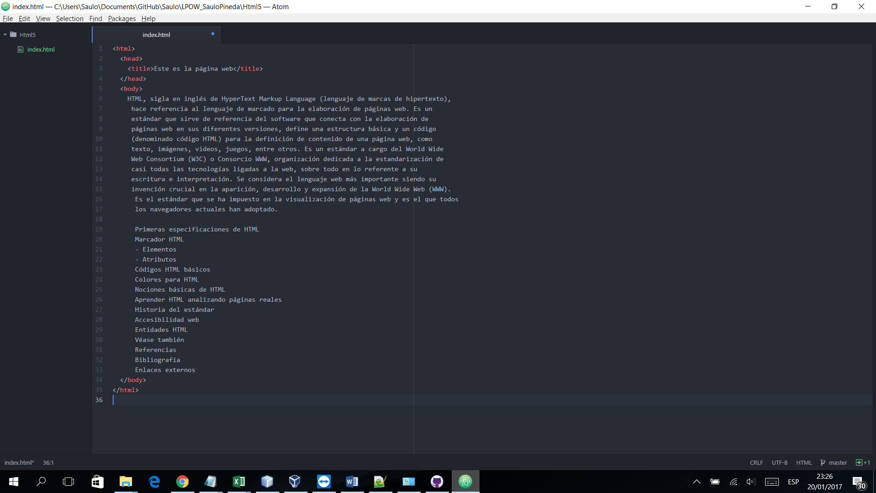

1. Grabaremos el archivo (“file/save” o “Ctrl + S”) y lo visualizaremos en el explorador.

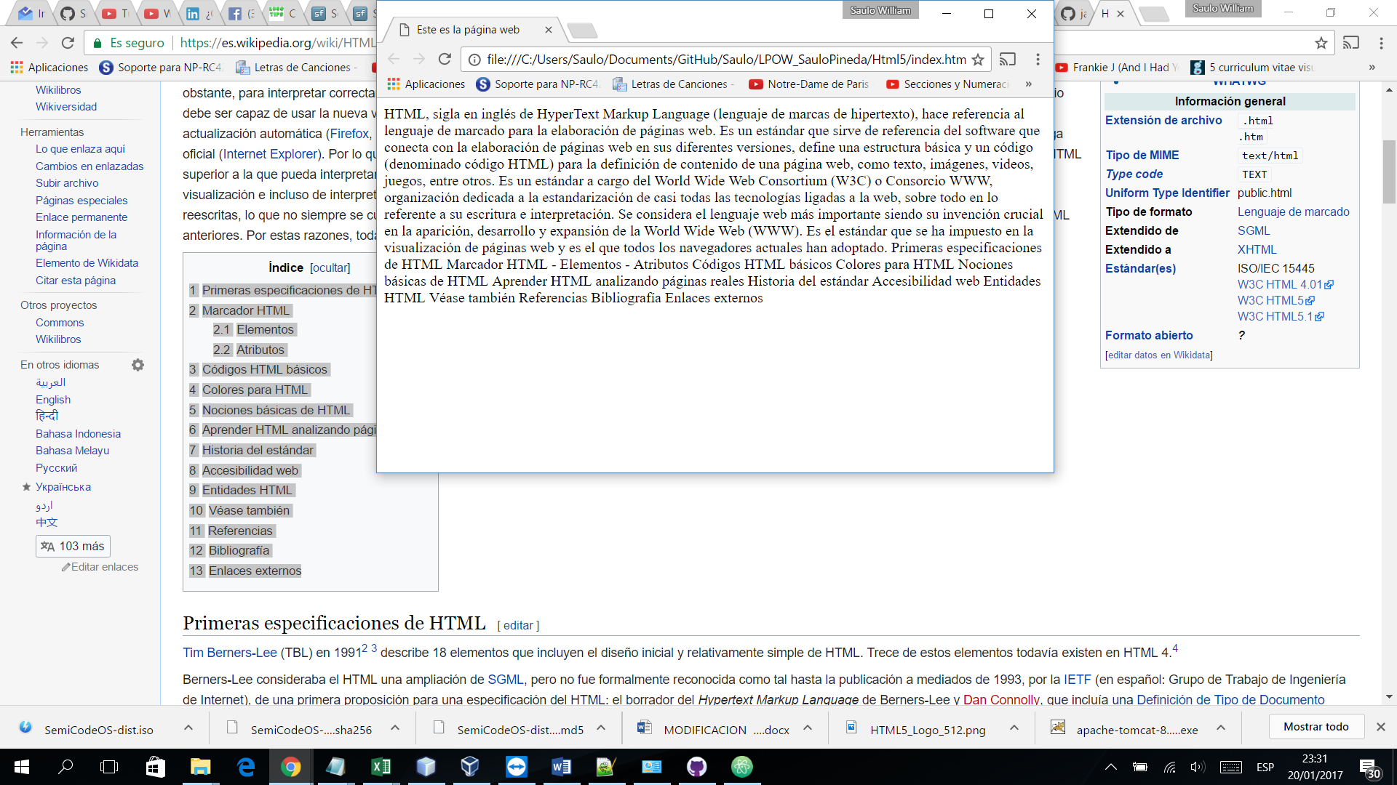

1. Conozcamos algunas etiquetas: h1, h2, Strong, br, p, lu,li para ello vamos a utilizarlas de la siguiente forma en nuestro texto:

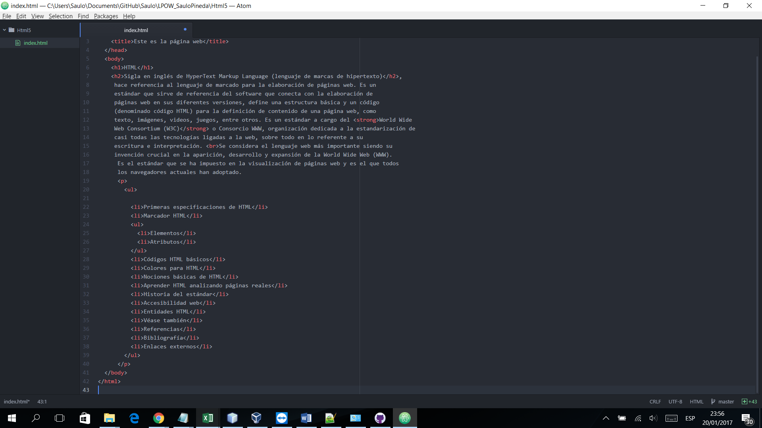

Nota: la etiqueta <ul><li></li></ul> se llaman listas desordenadas, es la que permite realizar con un signo delante del texto. Para las listas ordenadas se deberá de colocar así <ol><li></li></ol>

1. Nuestra página web deberá de mostrar de la siguiente forma:

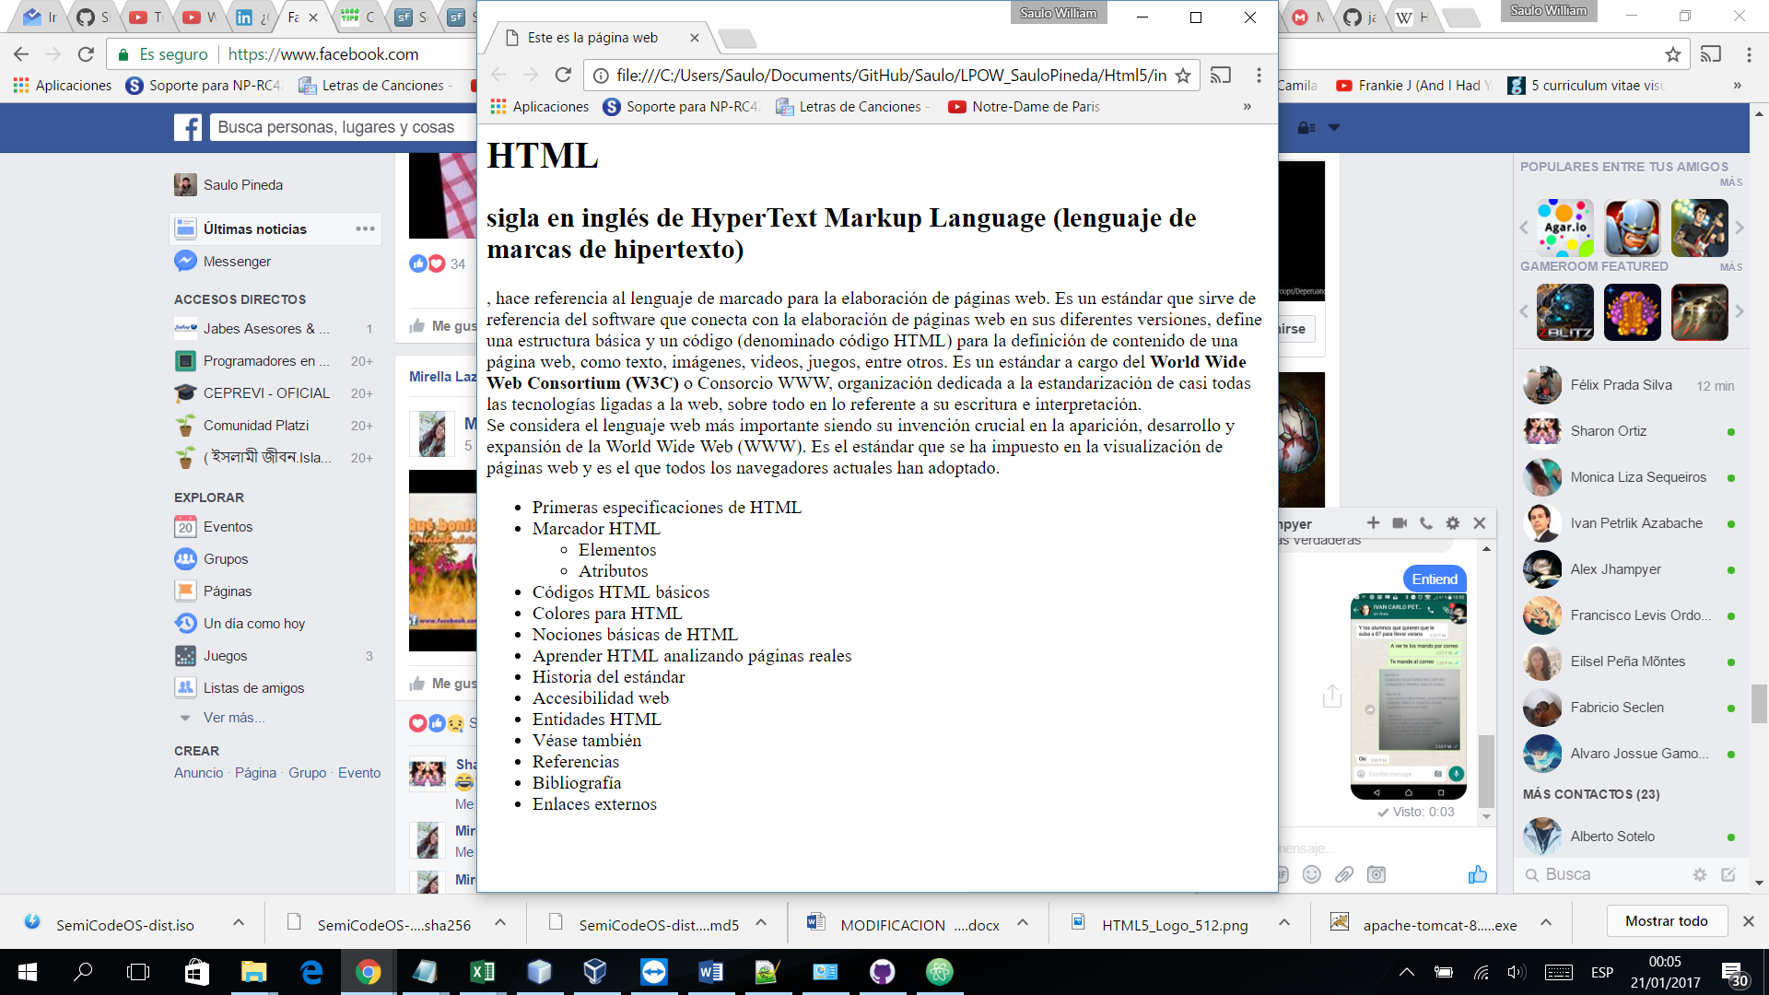

1. Agregaremos una imagen pare ello utilizaremos la etiquete img, dentro de la carpeta HTML que se encuentra en nuestro repositorio “LPOW_...” luego agregaremos la etiqueta de la siguiente forma:

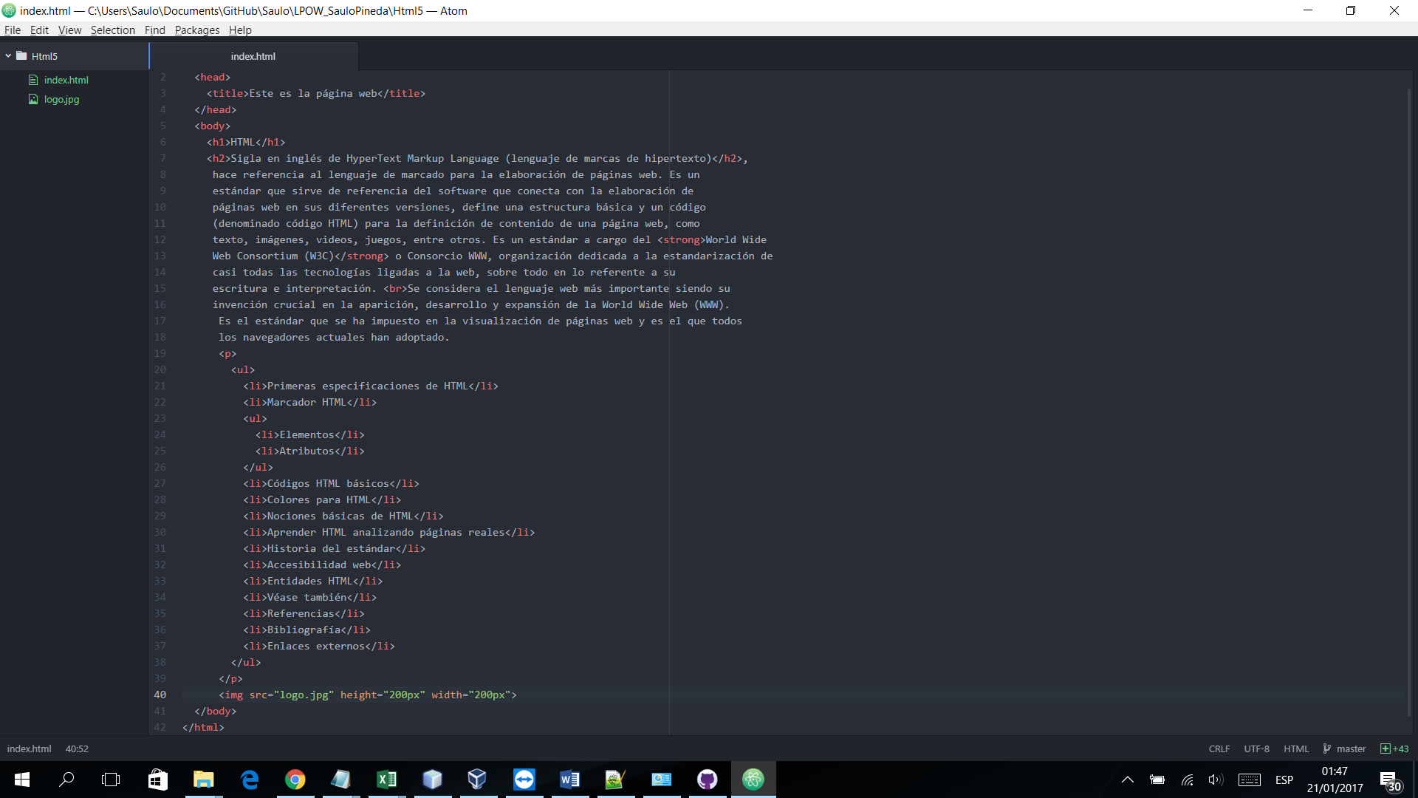

1. La imagen deberá quedar de esta forma:

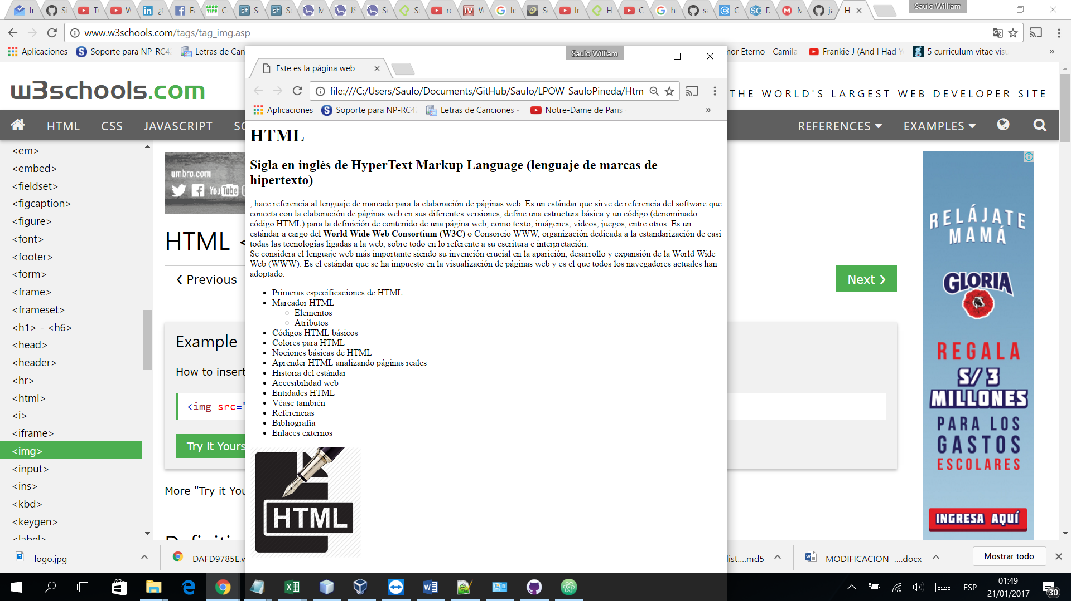

1. Agregar un hipervínculo en la página que nos permita llevar a una segunda página en el archivo llamado Nuevapagina.html, para ella crearemos la nueva página en nuestra carpeta HTML, colocar de título “Aquí está la otra… ” y dentro del body colocaremos el texto “Este es nuestra nueva página.”
2. En el index.html, buscaremos el texto “<li>Primeras especificaciones de HTML</li>”, dentro de las etiquetas <li> colocaremos el hipervínculo de la siguiente forma:

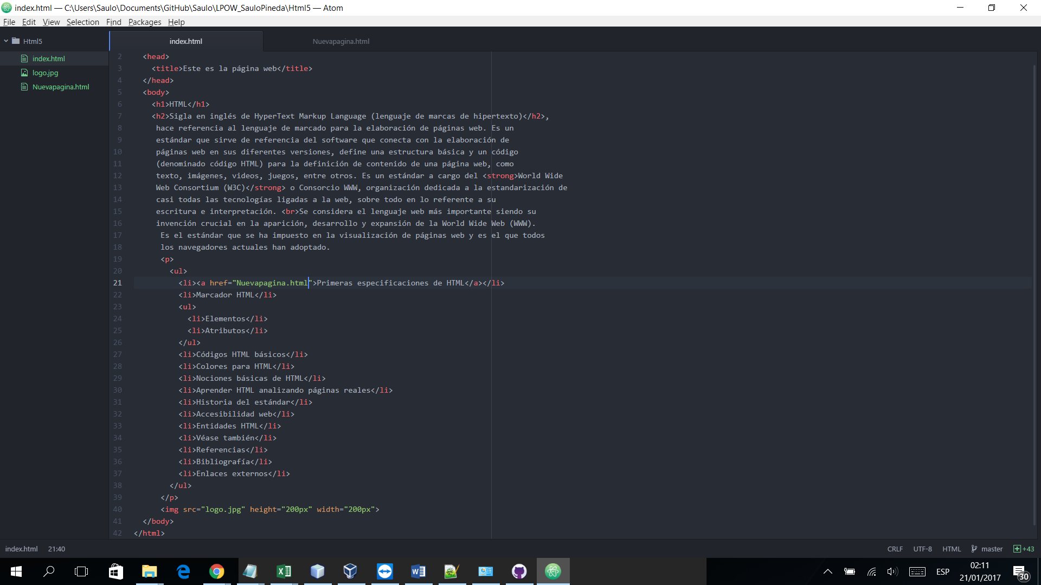

1. Observemos en el explorador web y demos clic en el enlace, el cual deberá llevarnos a la nueva página.
2. Actualizar el repositorio del GitHub.

Ejercicios Propuestos:

1. Elaborar una nueva carpeta en el repositorio llamada “Web02”, en ella deberá aparecer un grupo de páginas Web (tres páginas) utilizando las etiqueta enseñadas en el laboratorio 02, la cuales deberán tener hipervínculos y deberá realizar las siguiente condiciones.

* La primera página debe llamarse index.html
  + Tener dos hipervínculos, cada uno lleven a una página.
  + Debe tener una imagen, contenido
* La segunda página deberá llamarse segunda.html
  + Tener dos imágenes.
  + Tendrá un texto con tipo h1.
  + Tendrá un hipervínculo que retorne a la página index.html
* La tercera página deberá llamarse tercera.html
  + Tener una imagen.
  + Tendrá un texto con tipo h2.
  + Tendrá dos hipervínculo que retorne a la página index.html y otro hipervínculo que lleva a la página segunda.html
  + Deberá tener listas ordenadas.